**CO2 Czech Solution Group z.s.**

(CO2CZ)

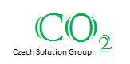

**SVA**

**Strategická výzkumná agenda**

**2023-2026**

**Využití CO2 jako suroviny**

Doplnění SVA o Přírodě blízké procesy uhlíkového managementu

Vypracoval: Ing. Leoš Gál

Úprava dne 25.3.2025

Mobil 736-5050-12

e-mail : leos.gal@seznam.cz

[www.co2cz.com](http://www.co2cz.com)

**Úvod:**

Strategická výzkumná agenda (SVA), zpracovaná v rámci činnosti spolku CO2CZ definuje střednědobé a dlouhodobé cíle a vize budoucího technologického vývoje v oblasti využití plynu CO2 jako zdroje uhlíku (C) pro výrobu uhlovodíků.

Nejjednodušší organické sloučeniny obsahují pouze prvky uhlík a vodík a nazývají se uhlovodíky. I když se skládají pouze ze dvou typů atomů, existuje široká škála uhlovodíků, protože se mohou skládat z různých délek řetězců, rozvětvených řetězců a kruhů atomů uhlíku nebo kombinací těchto struktur. Kromě toho se uhlovodíky mohou lišit v typech vazeb uhlík-uhlík přítomných v jejich molekulách. Mnoho uhlovodíků se nachází v rostlinách, zvířatech a jejich fosiliích.

Uhlovodíky používáme každý den jako paliva - zemní plyn, acetylen, propan, butan a hlavní složky benzínu, motorové nafty a topného oleje. Známé jsou i plasty polyethylen, polypropylen a polystyren….

Existuje několik typů uhlovodíků podle rozdílů ve vazbě mezi atomy uhlíku, což vede k rozdílům v geometrii a hybridizaci uhlíkových orbitalů. Silné, stabilní vazby mezi atomy uhlíku produkují složité molekuly obsahující řetězce, větve a kruhy. Chemie těchto sloučenin se nazývá **organická chemie**.

Uhlovodíky jsou tedy **organické sloučeniny** složené pouze z uhlíku a vodíku.

Alkany jsou nasycené uhlovodíky – uhlovodíky, které obsahují pouze jednoduché vazby.

Alkeny obsahují jednu nebo více dvojných vazeb uhlík-uhlík.

Alkyny obsahují jednu nebo více trojných vazeb uhlík-uhlík.

Aromatické uhlovodíky -kruhové struktury s de lokalizovanými π elektronovými systémy.

**Současný stav:**

Základem organické chemie dnes jsou fosilní zdroje- ropa, zemní plyn a částečně uhlí či biomasa, které slouží jako zdrojová báze pro průmyslový obor PETROCHEMIE.

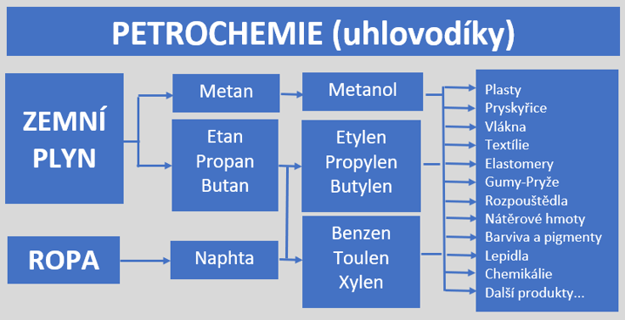

Hlavní spotřeba těchto zdrojů se ale dnes uplatňuje v energetickém průmyslu.

Denní celosvětový transfer jenom ropy činí cca 80 milionů barelů denně. Globální spotřeba zemního plynu je cca 4 000 mld. m3 planu za rok. (ČR cca 9 mld.m3/rok).

Celosvětové politické aktivity vedou k postupnému odklonu od využívání těchto zdrojů. Aktivity jsou politicky sdružené v panelu IPCC (Intergovernmental Panel on Climate Change)[1]. Tento Mezivládní panel pro změnu klimatu (IPCC) je orgánem OSN pro hodnocení vědeckých poznatků souvisejících se změnou klimatu.

Za hlavního viníka globálního oteeplování experti považují skleníkový plyn CO2.

To spouští dekarbonizační světovou lavinu a tak státy Evropské unie, Velká Británie, Spojené státy, Japonsko, Jižní Korea, Kanada, Nový Zéland, Brazílie, Chile a Argentina chtějí dosáhnout uhlíkové neutrality do roku 2050, Čína do roku 2060. Evropa v tom tak zdaleka není sama, jak se můžeme někdy dočíst. Naopak, počet států, které si kladou vyšší a vyšší klimatické cíle, neustále narůstá.

**DEKARBONIZACE ČR 2050 a procesy CCS/U**

V ČR je roční objem emisí cca 12 tun/obyvatele/rok. Což je o cca 50% nad evropský průměr.

Dekarbonizace ČR bude znamenat nutnost zaměřit se na průmyslové výrobní a energetické procesy, které jsou výrazným zdrojem emisí. Bodové emise - elektrárny, cementárny, ocelárny, chemická výroba bude vyžadovat implementaci procesů záchytu CO2 – tzv**. CCS (Carbon Capture & Storage)** - Zachytávání a ukládání oxidu uhličitého, či zachycování a ukládání oxidu uhličitého je proces zachytání odpadního oxidu uhličitého, doprava do úložiště a uložení na místě, kde nebude vstupovat do atmosféry. Pro aktivity CO2CZ to znamená další procesní krok a to je využití takto zachyceného a dočasně uloženého CO2 tzv. procesem **CCU (Carbon Capture Utilization)**

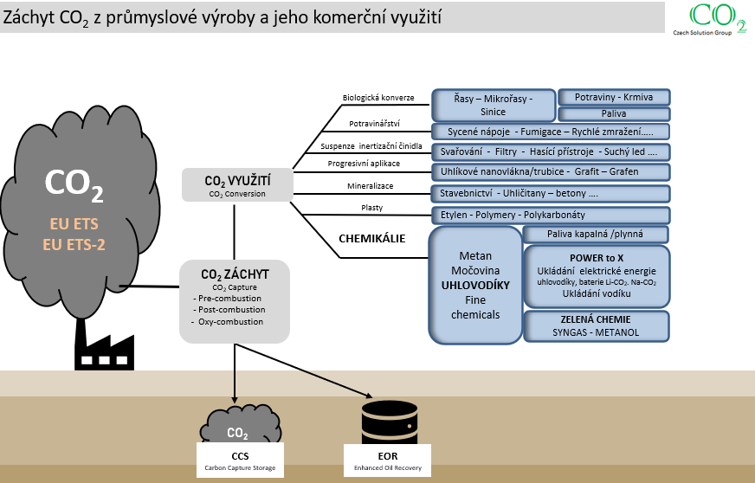

Spolek CO2CZ se zaměřuje na procesy využití (CCU) a to především do klíčových transferů, kde je a bude probíhat útlum možností využití fosilních zdrojů ( Taxonomie, Green Deal, Fit for 55, Reporting EGS…).

**SVA 2023-2026 Dekarbonizace CO2 v ČR**

Plánujeme vytvořit postupné systémové kroky a etapy. I když se některé překrývají a postup bude souběžný, lze jednotlivé etapy výzkumu samostatně identifikovat a ohraničit.

Identifikovali jsme 10 základních strategických oblastí na kterých bude CO2CZ aktivně pracovat:

1. **Inventarizace zdrojů CO2**

Představuje vytvoření prostředí (GIS) s koordináty GPS všech bodových emisních zdrojů ČR včetně identifikace kvality, čistoty a hustoty CO2 v emisních plynech.

Toto již částečně pokrývá REZZO 1-2-3- od ČHMÚ a i GIS prostředí nástroje RESTEP.

GIS prostředí umožní identifikovat infrastrukturální či výrobní okolí zdroje, což bude hrát významnou roli v optimalizaci procesů CCU.

Čistota a složení plynu determinují vhodnou technologie transferu (biologicky, katalyticky, elektrochemicky….). Okolní výrobní a energetická infrastruktura identifikuje nejefektivnější end produkt transformaci – např. na metan jestli je v okolí

Potřeba zemního plynu či sítě zemního plynu, kde by bylo možné metan vtláčet.

1. **Biologická sekvestrace povrchu ČR**

Identifikace a vyčíslení přirozené sekvestrace LPF (Lesního půdního fondu) a ZPF (zemědělského půdního fondu) fotosyntézou.

1. **Kvantifikace CO2 k transferům.**

Od emisního objemu produkce CO2 se odečte sekvestrační potenciál fotosyntézy a vytvoří tak startovací bod procesů dekarbonizace. Výsledek tohoto odečtu je v tomto startovacím bodě vyjádřením objemu CO2, kterému má ČR do roku 2050 postupně zabránit stoupat do atmosféry. Tedy zavádět procesy CCS/U.

1. **Procesy záchytu CO2**

Zásadní oblast výzkumu post-combustion, pre-combustion, oxy-fuel combustion a DAC systémy záchytu přímo ze vzduchu.

V této oblasti nejdřív analyzovat světové demonstrační projekty především v EU a USA. Databázi nabízí CO2 Value Europe, profesní sdružení formou asociace, kde prozatím ČR nemá svého zástupce. Tato asociace přitom hraje důležitou roli jako poradní orgán EK.

Dnes již existuje cca 300 demonstračních a pilotních jednotek CCU ve světe. V ČR je pouze jediný projekt ČVUT navazující na vstupní surovinu biomasu, což CO2CZ nepovažuje za perspektivní zdroj.

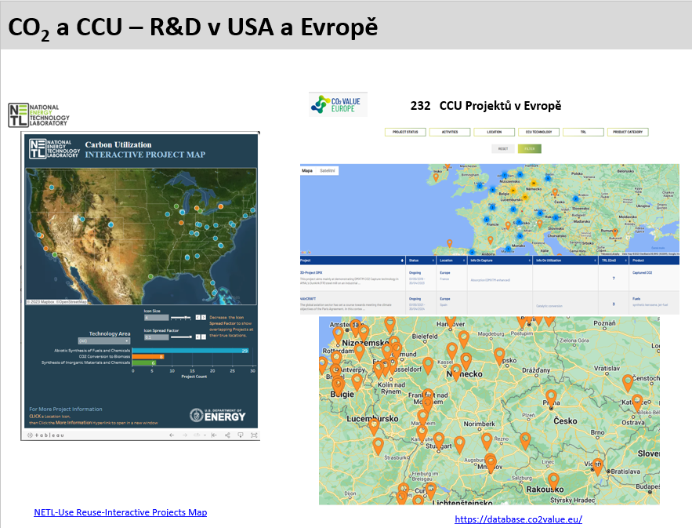

*Databáze a lokalizace CCU v USA a v Evropské unii*

1. **Využití CO2 - CCU**

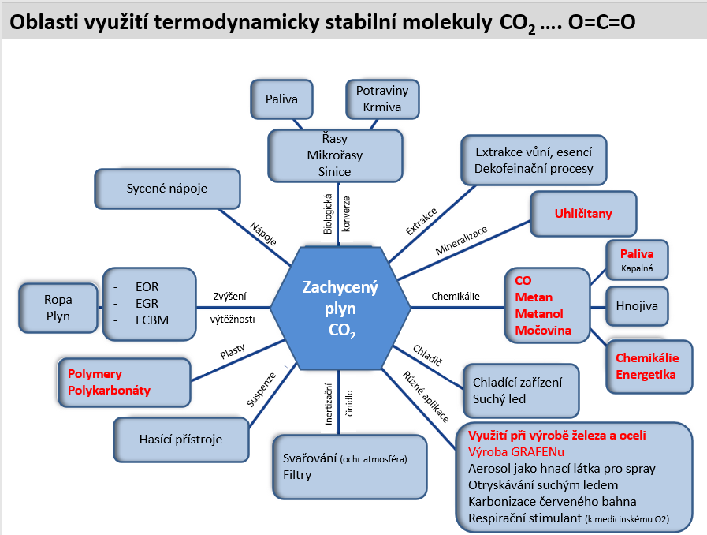

Možnosti využití – tedy transferu CO2 je v mnoha oblastech. Prioritní zaměření CO2CZ je vyznačené červeně.

1. **Celý hodnotový řetězec CO2**

Má dvě relativně oddělené aktivity – CCS jako záchyt CO2 a CCU jeho transformace na end produkty:

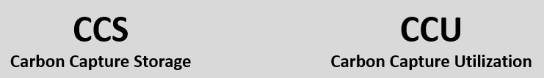

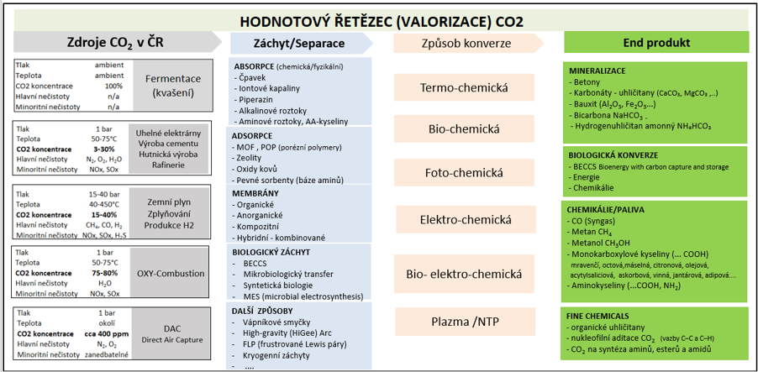

Výzvou zde je reverzní postup. Tedy analyzovat potřeby českého výrobního a energetického průmyslu. Jeho důležitost (rozvinutost, investiční, modernizační pozici) pro ČR a míru jeho závislosti na fosilních zdrojích. Toto určí priority transferů na konkrétní end produkty. Následně se identifikují okolní zdroje CO2 (kvalita, kvantita, čistota, hustota) a vhodnou technologii záchytu.

1. **Implementace know-how CCS/U – Systematizace DEKARBONIZACE 2050**

Získané know-how lze promítat do interaktivního modulu národního systémového „řízení“ dekarbonizace 2050. Simulovat zavádění CCS/U na konkrétních bodových zdrojích (teplárny, ocelárny, cementárny…) a vyhodnocovat možné konsekvence jak směrem k dekarbonizačním cílům, tak dopady na výrobní procesy které se transformují a „ozeleňují“.

Simulační osa 2023……2050 nabídne možnosti určitého plánovitého postupu dekarbonizace v souladu s pokrokem vývoje technologií CCS/U.

Máme za to, že ponechání dekarbonizace na jednotlivých segmentech průmyslové výroby izolovaně, neposkytne synergické pozitivní efekty z centrálního přístupu, který může velmi efektivně rozvíjet vhodné přístupy CCS/U na konkrétní emisní zdroje.

1. **Základní hodnotové směry CCU**

**ENERGETIKA**

Při masivním nasazení OZE dochází v letních obdobích k výrazné dysbalanci výroby a spotřeby a výrazným excesům přebytků elektrické energie z FTV, což má za následek i záporné výkupní ceny EE. Tato období jsou výhodná pro výrobu vodíku, především PEM a SOEC elektrolyzéry. Procesem sektorového provázání SECTOR COUPLING

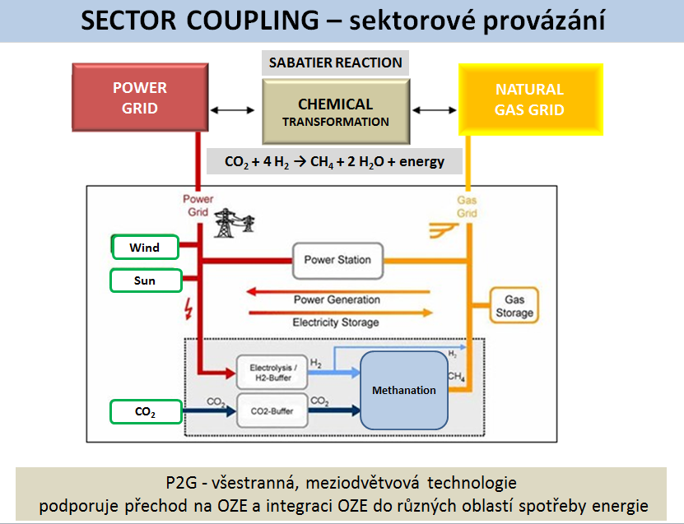

Toto technicky a technologicky umožňuje plnit zásobníky zemního plynu v létě.

Vodík jako takový je možné vtláčet do sítí zemního plynu avšak pouze v omezené míře aby nebyla ohrožena bezpečnost konečných uživatelů a především pak zpětná výroba elektrické energie plynovou turbínou v zimních měsících, kdy je nedostatek energie u OZE.

Výrobci plynových turbín s chudým předsměšováním obvykle uvádějí, že nemodifikované starší turbíny zvládnou kolísání 2-5 % vyladěného Wobbeho indexu a více než 10 %, pokud jsou přeladěny a upraveny.

Z toho vyplývá, že chudé předmíchané plynové turbíny by měly být schopny přijímat jen malá množství vodíku ve směsi zemního plynu. Větší množství vodíku v palivech na zemní plyn by mohlo u neupravených starších turbín způsobit destabilizující provozní jevy, jako je nadměrná dynamika spalování, zpětný záblesk a plamen.[2]

Z těchto důvodů je perspektivnější vázat vodík do uhlovodíku – metanu CH4, který lze již bez problému a neomezeně vtláčet do sítí zemního plynu a skladovat tak energii do zásobníků zemního plynu na využití v zimním období. Využití navíc umožňuje:

* Využití přímo zemního plynu
* Využití transferem přes plynovou turbínu na elektrickou energii
* Využití jako skladování vodíku (znovu získání vodíku parním reformingem)

Zásadní a principiální otázkou je, zda je to vůbec kvantitativně možné, resp. jaký je kvantitativní potenciál? Spolek CO2CZ vytipoval nejvýznamnější emitenty v ČR v roce 2020 a simuloval objemové hypotetické možnosti transferu CO2 a H2 na metan.

Z tabulky vyplývá, že 9 největších českých producentů emituje cca 26 milionu tun CO2 (cca ¼ všech emisí ČR) V celkové hodnotě dle EU ETS 50 miliard Kč.

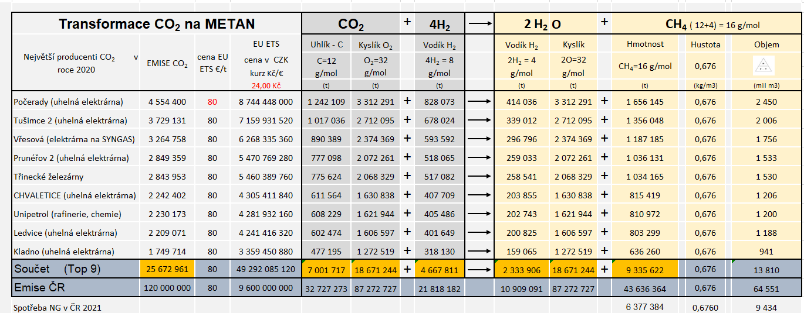

**Transfer CO2 na CH4 za pomoci Sabatierovy reakce generuje hypotetické kvantum metanu v objemu cca 14 miliard m3 což je cca 150% celkové spotřeby zemního plynu v ČR!**

Power to Metan má klady:

* Kvantitativně zajímavé schéma
* Vstupní CO2 „dotováno“ procesy EU ETS
* Vyrovnávání dysbalance výroba-distribuce-spotřeba
* Výhodné dlouhodobé ukládání energie
* Výhodné všestranné využití – zemní plyn, turbínou opět EE, v mobilitě CNG
* Zavedená infrastruktura

Power to Metan má zápory:

* Spalováním se opět uvolňuje CO2 ( téma pro procesy DAC)
* Ekonomicky nejasné náklady (elektrolyzéry, cena povolenek, světové ceny plynu,…)

**Sektorový coupling** je jen jedním ze stavebních kamenů nové – efektivní energetické struktury. Struktury, která přijímá elektrickou energii z jakýchkoli zdrojů a následně s ní nakládá dle reálné potřeby v reálném čase. Moderní světová energetika prochází revolučním obdobím.   
  
  
Dalším adeptem na dlouhodobé a efektivní ukládání EE je metanol – kapalina vhodná na skladování, transporty a využití jak v energetice, tak v chemickém průmyslu.

Oblast POWER TO X hraje v strategickém plánu implementace důležitou roli.

**CHEMICKÝ PRŮMYSL**

Bude muset přeorientovat uhlovoíkovou výrobu dnešní petrochemie na zdroje obnovitelného vodíku a uhlíku:

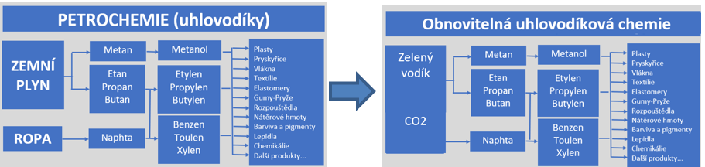

**CEMENTÁRENSKÝ a OCELÁŘSKÝ PRŮMYSL**

Čekají výrazné změny. Technologické procesy zde nelze změnit tak, aby se CO2 neprodukovalo, zde výrazný zájem o procesy CCS/U

1. **Demonstrační proces - projekt**

První demostrční projekt byl podán na TAČR Théta - TK04030098 – „Využití odpadního

oxidu uhličitého k výrobě ethanolu“. Nebyl podpořen z důvodu nedostatku financí.

CO2CZ bude nadále usilovat o první demonstrační projektv ČR - transferu CO2 na metanol, etanol, metan. Do projektu se pokusí vtáhnout více zájmu ze strany průmyslové výroby.

1. **Organizace a struktura CO2CZ**

Pro efektivní dekarbonizaci ČR je žádoucí užší spolupráce jak průmyslových odvětví, tak vedeckého potencálu ČR a také vzájemnému provázání vědy a průmyslové výroby. Úzké a profesionální napojení na podpůrné aktivity jak z oblasti projetových výzev, tak v oblasti napojení a kooperace se zahraničními subjekty. V neposlední řadě je vhodná koordinovaná účast ČR v mezinárodních entitách, které mají v procesech dekarbonizace silné pozice. Např. asociace CO2 VALUE EUROPE, ale také významné demonstrační projekty, které jsou s vysokým TRL blízko komercionalizaci.

Obdobně je vhodné zajistit vzdělávací procesy na vyšší úrovni, než je tomu dnes a eliminovat resp. substituova emotivní přístupy racionálním a systémovým přístupem.

CO2CZ buduje svojí vnitřní strukturu v několika pilířích:

* Vědecký pilíř (skupina CCS a skupina CCU)
* Profesionální projektové zázemí – TCP – v oblasti projektových výzev
* Další podpůrné aktivity v ČR i mezinárodně
* Strategické a analytické agendy
* Průmysl – a vše co k němu přináleží

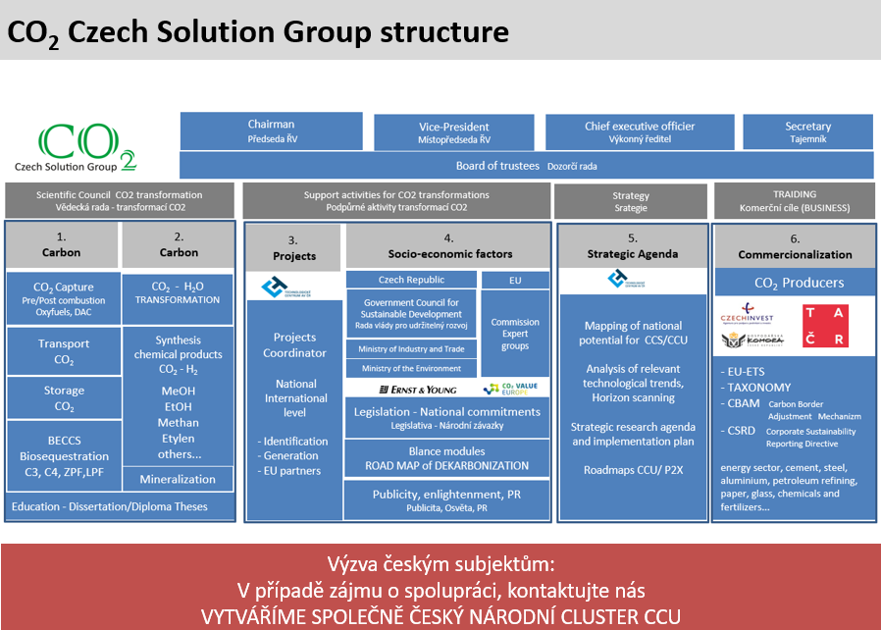

Snahou spolku je vytvořit profesní CLUSTR za pomoci Czechinvestu navazovat aktivní mezinárodní spolupráci v oblasti CCS/U.

Postupně dochází ke konsolidaci členské základny v oblasti vědy a vědecké rady. Důležité aktivity budou v oblasti aktivizace emitentů resp. jejich členství ve spolku.

E&Y připravuje na toto téma národní konferenci emitentů CO2 na vyšší úrovni řídících managementů podniků.

Cílem spolku je transformace na clustr, který má sice složitější strukturu ale na druhou stranu je to profesionální a důvyryhodný subjekt.

Profesionalizace národního spolku CO2CZ je důležitou strategickou výzvou. Bude vyžadovat zajištění financování a vytvoření funkčních vazeb vně spolku.

**CO2 Czech Solution group.z.s.**

**Přírodě blízké procesy uhlíkového managementu**

**Nature based solution – biogeochemical agriculture**

Proces CCS – Carbon Capture Storage

Proces CCU – Carbon Capture & Utilization

**v užší relevanci k půdě, zemědelství, geologii a chemii**

Doplnění SVA o Přírodě blízké procesy uhlíkového managementu

Ing.Leoš Gál

CO2 Czech Solution Group z.s.

00420 -736 5050 12

leos.gal@seznam.cz

www.co2cz.com

Je stále jasnější, že kromě výrazného snížení emisí produkovaných antropologicky, budeme muset z atmosféry také extrahovat více CO2. Abychom omezili globální oteplování na 1,5 nebo 2 stupně budeme muset realizovat negativní emise. Suchozemské ekosystémy hrají důležitou roli při regulaci výměny CO2 mezi zemským povrchem a atmosférou. Intenzivní zemědělství se podílí na na ročním globálním skleníkovém efektu cca 14 % celkových světových emisí CO2.

Ekosystémy nabízejí 7 základních a zkoumaných příležitostí, jak těchto negativních emisí dosáhnout:

1. **Zalesňování a zatravňování krajiny**
2. **BIOCHAR - přidávání biouhlu (biocharu) na půdu**
3. **BECCS – Bioenergy with carbon capture and storage -bioenergie se zachycováním a ukládáním uhlíku**
4. **EW – Enhanced wheathering - zrychlené zvětrávání silikátových hornin**
5. **Ukládání CO2 cestou řízené mineralizace**
6. **UMG – Underground methane reactor – Podzemní mikrobiologická metanizace**
7. **Huminové kyseliny**
8. **Zalesňování a zatravňování krajiny**

Čistý součet všech vstupů a výstupů uhlíku ze systému - například z lesa, travnaté plochy, městského parku nebo zemědělského pole - se nazývá „**bilance uhlíku**“. Vstupy zahrnují dřevní biomasu a spadané listí, větve a půdní organickou hmotu, výstupy zahrnují dýchání stromů a rozklad půdní organické hmoty a sklizené biomasy. Obrázek ukazuje, jak stromy zachycují oxid uhličitý (CO2) a sekvestrují uhlík jako účinnou metodu snižování koncentrace CO2 v atmosféře.

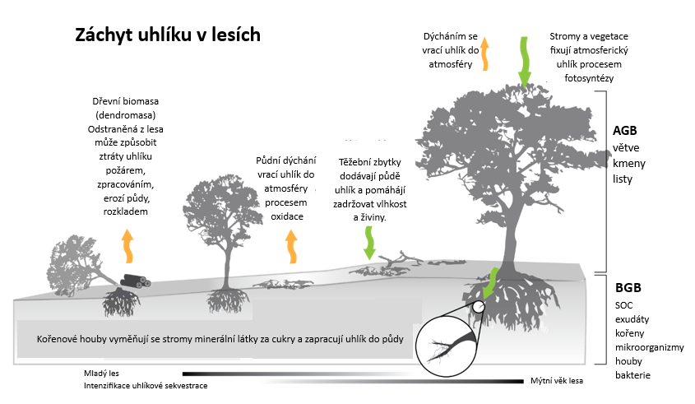

*Schematické znázornění uhlíkové bilance lesní dendromasy [3]*

Pochopení podílu stromů na ukládání uhlíku vyžaduje hodnocení nadzemní (AGB – Above Ground Biomass) i podzemní biomasy (BGB – Bellow Ground Biomass). AGB se týká uhlíku uloženého ve viditelných složkách stromů, jako je kmen, kůra, větve a listí. BGB se týká kořenové sítě stromů pod povrchem půdy a zahrnuje jak velké strukturální kořeny, tak jemné kořenové sítě. AGB představuje významnou část celkové kapacity stromu pro ukládání uhlíku, ale poměr AGB a BGB se liší podle stáří stromu, druhu dřeviny a hustoty osazení, což zdůrazňuje význam druhově specifických alometrických modelů pro stanovení biomasy lesa. Mezi další zásobníky uhlíku v lese patří půdní organický uhlík (SOC – Soil Organic Carbon), odumřelé dřevní zbytky a stelivo (dosud nerozložené listí na lesní půdě). SOC se hromadí prostřednictvím mikrobiálního rozkladu a přeměny steliva a odumřelého dřeva z lesní půdy a kořenů v podzemí. SOC se také přenáší přímo z kořenů do půdy prostřednictvím kořenových exudátů (výměšků z kořenových špiček). V některých ekosystémech, např. v boreálním lese, zásoba uhlíku v půdě výrazně převyšuje akumulaci uhlíku v AGB a BGB.

**Dynamika uhlíkové bilance** - Absorpce uhlíku souvisí s růstem stromů a existuje mnoho faktorů, které ovlivňují růst a i sekvestraci:

Hlavní růstové faktory stromů především lokalita, podmínky pěstování, dostupnost vody, dostupnost slunečního svitu, místní podnění, půdní živiny

Stromy rostoucí v příznivých podmínkách mohou růst extrémně rychle, zatímco stromy rostoucí v neoptimálním prostředí rostou pomalu.

U mladých stromů jsou respirace a ztráty uhlíku do atmosféry nízké, proto se většina uhlíku vázaného fotosyntézou přemění na růst. S přibývajícím věkem stromů se zvyšuje dýchání, protože je zapotřebí energie k obnově odumírajících tkání, a menší část uhlíku vázaného fotosyntézou se přeměňuje na biomasu a ukládá se.

Nově vysazený les může sekvestrovat přibližně **10 až 20 tun CO2** na hektar ročně v prvních letech růstu**.** Tento údaj se může lišit v závislosti na druhu stromů, klimatických podmínkách a půdních vlastnostech. Jak lesy dospívají, jejich schopnost sekvestrovat CO2 se může zvýšit. Zralé lesy mohou sekvestrovat až **30 tun CO2** na hektar ročně.

**Evropská agentura pro životní EEA** [4] během jednoho roku dospělý strom pohltí z atmosféry asi **22 kilogramů CO2** a výměnou za to uvolní kyslík.

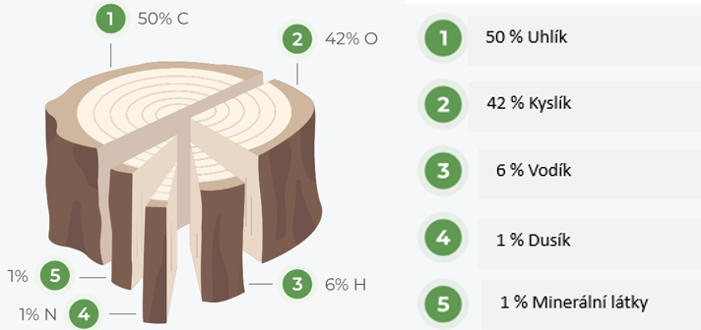**Chemické složení dřeva [5]**

se u jednotlivých stromů příliš neliší. Což je jedna z mála věcí, která se v celkové dynamice faktorů v celém cyklu života stromu nemění. Hlavní složkou buněčných stěn stromů je celulóza (C6H10O5)n . Je to řetězec molekul glukózy, které strom vytváří fotosyntézou. Celulóza tvoří 50-80 % dřeva.

**Kalkulačka skladování uhlíku FLR**

Navzdory složitosti a mnoha stupňů nejistot v oblasti výpočtů sekvestrace zalesňováním lze se odhadově orientovat v **FLR Carbon Storage Calculator** [6] kde lze výpočet sekvestrace zalesněné plochy lze aplikovat i na kraje ČR. Jak na listnaté, tak na jehličnaté jedince.

**Sekvestrace CO2 LPF ČR**

Lesní plocha v ČR činí přibližně 2 671 659 ha. Dle ÚHUL[7] lze odhadnout že průměrná hodnota jehličnanů a listnáčů vychází celorepublikově na cca 750 jedinců na 1 ha LPF (lesního půdního fondu) ČR: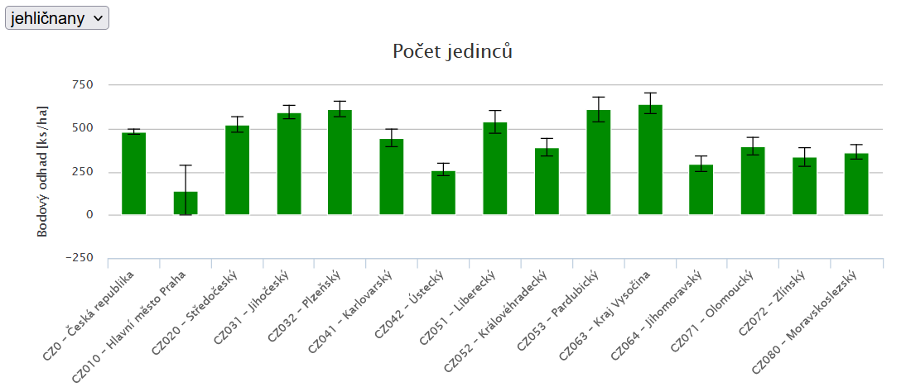

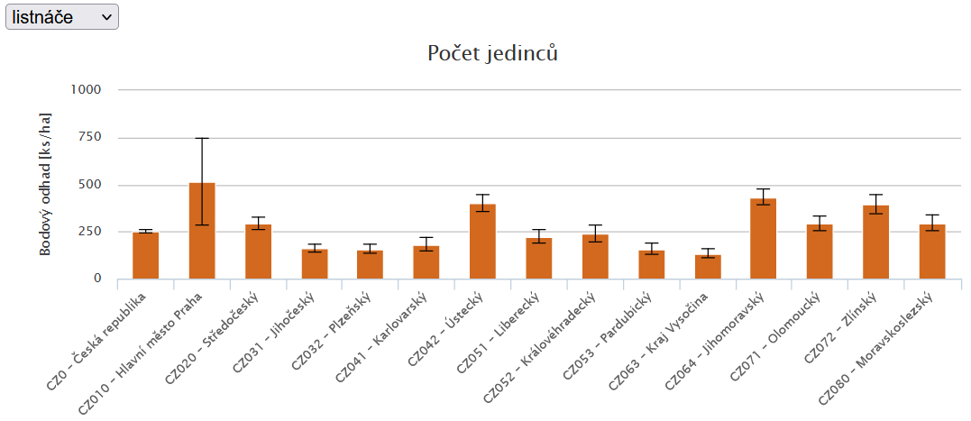

Sekvestrace CO2 v kontextu celého lesa, se hodnoty mohou výrazně lišit v závislosti na hustotě stromů a jejich věku. V průměrných hodnotách lze přibližně odhadovat, že etalonový 1 ha v průběhu času sekvenuje:

* **Mladé stromy**: Les s přibližně 750 mladými stromy na hektar, může celková sekvestrace CO2 dosáhnout 10-20 tun CO2 za rok.
* **Střední věk**: Jak les roste, stromy budou sekvestrovat stále více CO2, až dosáhnou hodnoty kolem 20 tun CO2 na hektar za rok.
* **Mýtní věk**: Když les dosáhne mýtního věku, může sekvestrovat až 30 tun CO2 na hektar za rok.

Při průměrné hodnotě průměrné věkové struktuře a průměrném druhovém zastoupení českých lesů (která by se měla bilančně dosahovat) a při půměrné udávané hodnotě EEA 22 tun sekvestrace CO2/ha lze odhadovat, že optimální/normální stav zdravých lesů v ČR by měl sekvenovat cca 44 mil tun CO2/rok:

|  |  |  |
| --- | --- | --- |
| Průměrný počet stromů na 1 ha LPF ČR | ks | 750 |
| Průměrná sekvestrace 1 stromu/rok | kg CO2 | 22 |
| Průměrný sekvestrační potenciál 1 ha | kgCO2/ha | 16 500 |
| Průměrný sekvestrační potenciál 1 ha | tCO2/ha | 17 |
| Sekvestrační odhad 2 671 659 ha LPF ČR | tCO2/LPF ČR | 44 082 374 |

Odhad předpokládá zdravý stav lesů v běžných podmínkách. Je zřejmé, že tento zdravý stav výrazně ovlivňují kalamity (kůrovec) požáry, změna klimatu, povodně, LULUCF. Zpráva IPCC konstatuje, že z různých činností v rámci LULUCF [8] má největší potenciál snížit antropogenní emise skleníkových plynů omezení odlesňování, následované sekvestrací uhlíku v zemědělství a obnovou ekosystémů včetně zalesňování.

**TTP - Trvalé travnaté porosty**

Travnaté porosty, nebo grassland, mohou sekvestrovat různé množství CO2 v závislosti na mnoha faktorech, jako jsou typ půdy, klimatické podmínky a způsob hospodaření. Obecně se odhaduje, že travnaté porosty mohou sekvestrovat přibližně 0,3 tuny uhlíku na hektar za rok, tedy přibližně **300 kilogramům CO2 na hektar za rok** [9].Tato hodnota může být vyšší nebo nižší v závislosti na konkrétních podmínkách a způsobu hospodaření. Například zlepšené pastvinářské praktiky mohou zvýšit sekvestraci uhlíku v půdě.

Druhou nejrozsáhlejší skupinou zemědělské půdy u nás, podle ročenky půdního fondu za r. 2023 to bylo **přes 1 milion hektarů** **TTP** asi 24% z celkové zemědelské půdy a její rozloha se poměrně rapidně zvyšuje na úkor jiných druhů zemědělského fondu (zejména orné půdy).[10]

V tomto segmentu lze odhadovat roční sekvestraci TTP cca 300 000 tun CO2/rok.

V ČR je několik expertních subjektů, které v tématice přirozené sekvestrace celého půdního fondu můžou expertně identifikovat s dostatečnou přesností, včetně návrhů jak, kde a čím zvýšit sekvestrační hodnotu dendromasy a fytomasy. Např. výzkumem vlivu koncentrace CO2 na rostliny se zabývá CZECHGLOBE -Experimentální ekologické pracoviště na Bílém Kříži v Moravskoslezských Beskydách, které se (kromě jiného) zabývá opatřeními pro udržení, resp. zvýšení schopnosti smrkového ekosystému zachycovat CO2 z atmosféry [11]

1. **BIOCHAR - BIOUHEL**

Výroba biocharu je technika, při níž se uhlík z určité biomasy přeměňuje na stabilní uhlík, který lze zachytit v půdě. Kromě této dlouhodobé funkce sekvestrace uhlíku je biochar také prospěšný pro výkonnost půdy, protože zlepšuje zadržování a šíření vody a živin. Biochar může být produkován pomocí různých technologií, které se liší v efektivitě přeměny uhlíku (pyrolýza, zplynování, HTL -hydrotermální skapalňování, karbonizace-torrefaction)

Studie “Biomass to Biochar: Maximizing the Carbon Value” [12] se zaměřuje na potenciál biocharu jako prostředku pro maximalizaci sekvestrace uhlíku.:

1. **Dlouhodobá sekvestrace**: Biochar má schopnost dlouhodobě sekvestrovat uhlík v půdě, což může významně přispět k mitigaci změny klimatu. Uhlík v biocharu je stabilní a může zůstat v půdě po stovky až tisíce let.
2. **Zvýšení úrodnosti půdy**: Aplikace biocharu do půdy může zlepšit její strukturu, zvýšit schopnost zadržovat vodu a živiny, což může vést k vyšší produktivitě plodin. To nepřímo podporuje sekvestraci CO2, protože zdravější rostliny mohou absorbovat více CO2.
3. **Redukce emisí**: Použití biocharu může také snížit emise skleníkových plynů z půdy, jako je oxid dusný (N2O), což dále přispívá k celkové redukci emisí.
4. **Efektivita přeměny**: Různé technologie pro výrobu biocharu mají různé úrovně efektivity přeměny uhlíku. Optimalizace těchto technologií může zvýšit množství uhlíku, které je možné sekvestrovat.

Obecně se uvádí, že **1 tuna biocharu může sekvestrovat přibližně 2,2 tuny CO2**[13]. Tato hodnota se může lišit v závislosti na typu biomasy použité k výrobě biocharu a na podmínkách pyrolytického procesu.Na výrobu 1 tuny biocharu je potřeba 2-3 tuny biomasy.

Jelikož metodologie MZe identifikovala pouze velmi limitní množství fytomasy, konkrétně disponibilní slámy mimo agrární sektor (SOC – Soil organic carbon, tedy nutný návrat organického uhlíku do půdy, podestýlky, krmiva). Není předpoklad masivnějšího využití biocharu pro sekvestrační účely. Biochar bude hrát pravděpodobně aplikační roli pouze při prokázání pozitivních dopadů v zemědelství a i to předpokládáme pouze v lokálních podmínkách malých farem.

V ČR je expertním subjektem na biochar platforma **V4 Biochar Platforma [14]**

1. **BECCS**

**Podle IEA 50** [15] je BECCS - Bioenergie se zachycováním a ukládáním uhlíku jedinou technikou odstraňování oxidu uhličitého, která může také poskytnout energii. Vzhledem k tomu, že bioenergie může poskytovat vysokoteplotní teplo a paliva, která fungují ve stávajících motorech, hraje BECCS (podle IEA) důležitou roli při dekarbonizaci odvětví, jako je těžký průmysl, letectví a nákladní doprava, ve scénáři nulových čistých emisí do roku 2050. IEA doporučuje motivovat k investicím do drahších aplikací BECC.

**Tyndall Centre for Climate Change Research, University of Manchester** [16] a jejich team renomovaných odborníku s bohatými zkušenosti, kterých práce je široce uznávána v akademické i průmyslové sféře. Vydali zprávu jejich výzkumu, která poskytuje důležité poznatky pro hodnocení a optimalizaci BECCS jako technologie pro snižování emisí. Hlavní obavy procesl BECCS se týkají několika faktorů:

* **Nedostatečná uhlíková neutralita**: BECCS často předpokládá, že biomasa je uhlíkově neutrální, což není vždy pravda. Emise z emisez dodavatelského a zpracovatelského řetězce-procesy spojené s pěstováním, sklizní, přepravou a zpracováním biomasy mohou být značné. Přitom předpoklad, že bioenergie je uhlíkově neutrální je předpoklad mnoha modelů BECCS
* **Ztráta sekvestrace uhlíku**: Kácení stromů nebo sklizeň energetických plodin snižuje budoucí potenciál sekvestrace uhlíku, což může vést ve finále k vyšším emisím.
* **Negativní dopady na půdu**: Produkce bioenergie může vést k degradaci půdy a ztrátě půdního uhlíku, což není často zohledněno v modelech.
* **Neefektivní využití půdy**: Plantáže pro BECCS mohou mít nižší kapacitu pro ukládání uhlíku než přirozené lesy, což může být méně efektivní pro dlouhodobé snižování emisí.
* **Změny v užívání půdy**: Pěstování biomasy může vést k nepřímým změnám v užívání půdy, například k odlesňování, což může zvýšit celkové emise
* **Emise z dodavatelského a zpracovatelského řetězce**: Procesy spojené s pěstováním, sklizní, zpracováním a přepravou a zpracováním biomasy mohou také generovat významné množství emisí.
* **Časová prodleva**: U stromů může trvat dlouho, než dorostou do velikosti, kdy budou schopny absorbovat stejné množství uhlíku jako stromy, které byly sklizeny

**IPCC (Mezivládní panel pro změnu klimatu)**: upozorňuje na nejistoty a výzvy spojené s rozsáhlým nasazením BECCS, včetně dopadů na využití půdy a potenciálních emisí z dodavatelských řetězců. Vyjadřuje nejednoznačně až alibisticky: [17] *„některé možnosti, jako je bioenergie a BECCS, jsou závislé na měřítku. Potenciál pro zmírnění změny klimatu pro bioenergii a BECCS je velký (až 11 GtCO 2 ročně –1 ); účinky výroby bioenergie na degradaci půdy, potravinovou nejistotu, nedostatek vody, emise skleníkových plynů (GHG) a další environmentální cíle jsou však závislé na měřítku a kontextu“.*

**European Academies’ Science Advisory Council (EASAC)**: [18] Výbor EASAC byl po svém přezkumu v roce 2018 skeptický ohledně role bioenergie se zachycováním a ukládáním uhlíku (BECCS) - založené na stávajícím chybném modelu dotací na lesní biomasu, který má jen malý vztah k tomu, zda je CO2 z atmosféry skutečně odstraněn či nikoliv a podléhá jen „kreativnímu“ účetnictví.

EASAC vydala zprávu (2022), která zdůrazňuje rizika a omezení BECCS, včetně nejistot ohledně jeho účinnosti a dlouhodobé udržitelnosti. Konstatuje: *„Ve světě, kde je půda vzácná a podléhá konkurenčním požadavkům, je důležité si uvědomit, že plocha půdy potřebná k výrobě energie z biomasy je 50–100krát větší než u solární a větrné energie, a proto je využití půdy pro bioenergii neefektivní. Vzhledem k úniku skleníkových plynů (GHG) ve výrobních, zpracovatelských a rozšířených dodavatelských řetězcích dopravy stávajících velkých elektráren* ***věda nepodporuje zahájení přeměny stávajících velkých elektráren na lesní biomasu na BECCS****. Nedávné studie také zdůraznily závažná rizika nedostatečné výkonnosti strategií založených na BECCS*.“

**Evropská unie (EU)** se k problematice BECCS staví opatrně, ale zároveň obecně podporuje výzkum a inovace v oblasti technologií pro snižování emisí. EU také zahrnula BECCS do své Zelené dohody pro Evropu. V rámci této dohody jsou podporovány různé technologie pro snižování emisí, včetně BECCS, a to prostřednictvím investic do výzkumu a vývoje, pilotních projektů a demonstračních zařízení. Nicméně EU uznává, že existují výzvy a nejistoty spojené s rozsáhlým nasazením BECCS. Proto je kladen důraz na důkladné analýzy životního cyklu a na zajištění, že tyto technologie skutečně přispívají k dosažení záporných emisí. Nicméně nejaktuálnější (2022) doporučení EASAC ohledně nepodporování masového využívání náhrady ve velkých zdrojích, nepřímo vyzívá pouze k lokálnímu využití regionálního využívání BECCS.

1. **EW – Enhanced wheathering**

**(intenzifikace zvětrávání)**

**OAE – Ocean alkalinity enhancement**

Výchozí premisy tohoto nového přístupu (chemicko-mineralogického) způsobu CCS:

1. Vzhledem k tomu, že zvětrávání hornin je přirozený proces, o kterém je známo, že odstraňuje uhlík z atmosféry v průběhu geologických časových měřítek, nabízí se předpoklad, že zesílené zvětrávání hornin udělá totéž, jen rychleji.
2. Když CO2 v plynné fázi reaguje se slabě zásaditou vodou, může se vytvořit nestabilní monomerní produkt kyselina uhličitá H2CO3. Tedy se nabízí myšlenka zachytit CO2 v plynné fázi přímo s použitím pouze H2O jako reaktantu a výsledný (H2CO3)n skladovat jako oligomerní pevnou látku při pouze mírně nízkých teplotách a využít ji v procesech dekarbonizace.

Oba procesy EW (někdy nazývaný ERW - Enhanced Rock Wheathering) a OEA (Ocean Alkalinity Enhancement) vycházejí z  úvahy využít H2CO3 (ve které je tedy již absorbované CO2) k dalším chemickým reakcím s rozemletými minerály – silikáty (křemičitany) které obsahují ve svých strukturách vápník (Ca) a/nebo magnézium (Mg) a které jsou hojně dostupné za nízké ceny. Ideálním kandidátem se jeví hornina lávového původu čedič (bazalt).

**ČEDIČ (bazalt) – obsahuje**

- olivíny (Mg,Fe)2[SiO4] forsterit Mg2SiO4 fayalit Fe2SiO4 tefroit Mn2SiO4

- živce - plagioklas K-živce, KAlSi3O8 Na-živce, NaAlSi3O8 Anortit Ca-živce**,** CaAl2Si2O8)

- pyroxeny **AB**Si2O6 **A -** Ca, Fe2+, Li, Mg, Na **B** - Al, Cr3+, Fe2+, Fe3+, Mg, Mn2+

Diopsit, Hedenbergit, Augit, Johannesit…

EW je tedy proces, jehož cílem je urychlit přirozené zvětrávání rozptylem jemně mleté silikátové horniny na veloplošné povrchy, což urychluje chemické reakce mezi horninami, vodou a vzduchem. Odstraňuje tak CO2 z atmosféry a finálně jej trvale ukládá v pevných uhličitanových minerálech.

OAE je ukládání tímto způsobem do oceánů při zvyšování žádané zásaditosti a spomalení okyselování oceánů. Oba procesy využívající velké reaktivní plochy pro CO2 [19].

Zrychlení odstraňování velkého množství CO2 z ovzduší by mohlo být realizováno rozmělněním a distribucí gigatun záchytných minerálů na pevninu, tedy proces nazýván EW (intenzivní/zesílené zvětrávání) nebo do moře, OAE "zvýšení alkality oceánu" Požadovaná spotřeba atmosférickéhoCO2 během rozpouštění bude však nevyhnutelně doprovázena uvolňováním minerálních produktů rozpouštění ( Si, Ca, Mg, Fe, Ni a možná i dalších).

**Enhanced weathering (EW) – intenzivní/zesílené zvětrávání**

EW je metoda, která využívá přirozené chemické procesy k odstranění CO2 z atmosféry a zároveň může přinést vedlejší výhody pro zemědělství (např. snížení ztrát dusíku, zvýšení výnosů). Tento proces zahrnuje rozemletí silikátových hornin na **jemný prášek** a jeho rozptýlení na ZPF (zemědělský půdní fond), LPF (lesní půdní fond) nebo OEA do oceánů.

 Když se tyto horniny vlivem H2CO3 rozpouštějí, reagují s CO2 vytvářejí stabilní minerály, jako je bikarbonát a karbonát, které mohou být dlouhodobě uloženy v půdě nebo v oceánech. EW management má potenciál nejen k uhlíkově neutralní bilanci, ale má i předpoklad stát se významným sekvestrátorem CO2 přímo ze vzduchu a patří tedy do kategorie DAC (přímého záchytu CO2 z ovzduší).

Při zesíleném zvětrávání se urychluje přirozené zachycování CO2 tím, že se na zemědělskou půdu aplikují rozemleté silikátové horniny (čedič). V půdě se teplota, vlhkost, mikrobiální aktivita a exudáty kořenů rostlin spojují při rozkladu výchozího horninového materiálu a vedou k tvorbě bikarbonátů - hydrogenuhličitanů vápenatých Ca(HCO3) 2 a hořečnatých Mg(HCO3) 2, které zvyšují pH půdy a přesouvají atmosférický uhlík do hydrosféry, kde může být transportován po proudu potoků a řek a nakonec se zachytí ve formě uhličitanů na mořském dně.

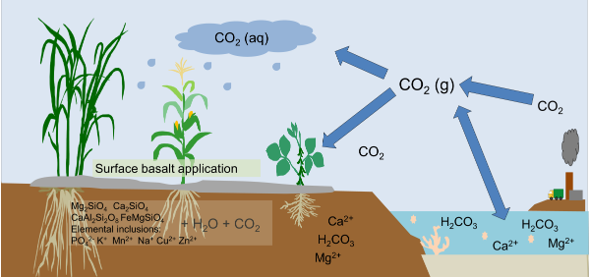

*Zjednodušený cyklus zvětrávání čediče aplikovaného na půdu.[20]*

Čediče patří k nejrychleji zvětrávajícím silikátům, což je důležitým faktorem pro

rychlý vliv na snížení hladiny CO2 v atmosféře.[21]

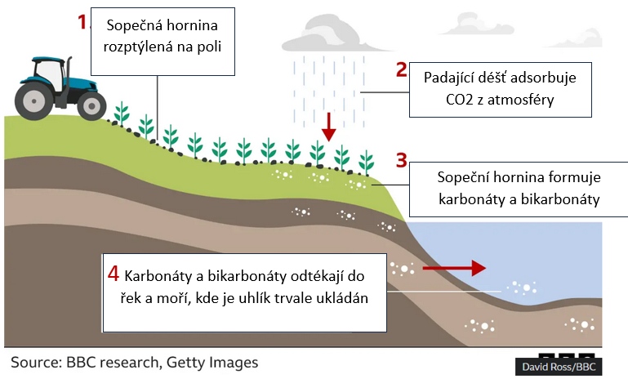

Z chemického pohledu lze postup popsat obrázek BBC research následovně:

1. Rozemletá sopeční hornina (čedič) se rozpráší na velké zemědělské plochy.
2. Na rozprášený práškový čedič dopadá déšť, který adsorbuje CO2 z atmosféry a probíhá reakce: CO2 + H2O = H₂CO₃ kyselina uhličitá
3. Kyselina působí na čedič a vytváří karbonáty (uhličitany- kalcit CaCO₃, magnezit MgCO₃) jak je to vidět z následující tabulky, která popisuje chemické rovnice působení této kyseliny na horniny, které kromě Ca a Mg obsahují i křemík a nazývají se silikáty (křemičitany), jelikož jsou to kyslíkaté sloučeniny křemíku.

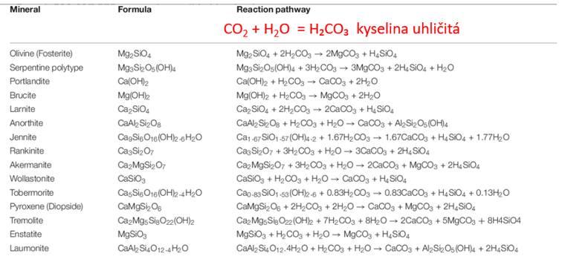

*Ukázka mineralizace CO2 působením H2CO3 na minerály a vznik karbonátů*

1. Vznik žádoucích rozpustných bikarbonátů (hydrogenuhličitanů) vychází z působení kyseliny uhličité na karbonáty např.: H₂CO₃ + CaCO₃ = Ca(HCO₃)₂  hydrogenuhličitan vápenatý.
2. Nerozpustné karbonáty a rozpustné bikarbonáty. Rozdílná rozpustnost je způsobena tím, že bikarbonáty tvoří ve vodě stabilní ionty, zatímco karbonáty mají tendenci tvořit nerozpustné sraženiny. Pro optimalizaci procesu EW ke zvýšení produkce bikarbonátů je důležité kontrolovat podmínky, jako je pH a koncentrace CO₂, aby se minimalizovala tvorba nerozpustných karbonátů. Ve vodě rozpustné bikarbonáty pak jsou hydrofobně – rozpuštěné ve vodě transportovány až do prostředí oceánů. Bikarbonáty (HCO₃⁻) v oceánské chemii a uhlíkovém cyklu hrají významnou pufrovací roli (stabilizaci pH), biologické procesy (korály využívají CaCO3), udržují chemickou rovnováhu, kdy bikarbonáty jsou součástí rovnováhy mezi CO₂, HCO₃⁻ a CO₃²⁻ a žádoucí ukládání uhlíku kdy bikarbonáty reagují s ionty vápníku (Ca²⁺) a hořčíku (Mg²⁺) za vzniku nerozpustných karbonátů (CaCO₃ a MgCO₃), které se mohou usazovat na mořském dně.

EW je novátorský přístup a je v ranném stádiu výzkumu. Datuje se od července 2020, kdy skupina vědců vyhodnotila, že geoinženýrská technika zesíleného zvětrávání hornin, tj. rozmetání jemně drceného čediče na pole – má potenciální využití pro odstraňování CO2 z atmosféry. Transportní cesta hydrofobními kanály za využití gravitace na mořské dno je radikálně ekonomicky efektivnější než budování produktovodů CO2.

**EW v praxi** – V Británii společnosti UNDO [22] již službu EW praktikuje a nabízí farmářům. Společnost Veolia [23] testuje EW vylepšenou o přidávání enzymů. Tuna čedičových jemných částic dokáže odstranit až 300 kg oxidu uhličitého, tento proces však může trvat i více než 30 let.

**Výhrady vůči EW** – při velkém úsilí dosáhnout rychlých a ekonomicky výhodných řešení odstraňování CO2 z atmosféry jsou očekávání podvědomě spíše optimistická.

Vůči EW existují však relevantní výhrady a skepse:

1. Scale: Zásadní námitkou je, že co je realitou v laboratoři, nemusí být realitou ve velkém měřítku.
2. Práh odstranění: uhlík obvykle považujeme za trvale odstraněný, když dosáhne oceánu. To ale může trvat roky nebo desetiletí a většina studií nemá tak dlouhý výzkumný horizont. V kratších časových horizontech pravděpodobně bude více uhlíku v půdě než v oceánu.

Analýzu rizik vykonala skupina (carbon) plan[24]

**European Academies’ Science Advisory Council (EASAC) [25]**: EASAC velmi kritická k BECCS reflektije pozitivnější zprávy, které naznačují, že výzkum Enhanced Rock Weathering (ERW) ukazuje slibné výsledky. ERW urychluje přirozené zvětrávání, které absorbuje CO2, a také vede k výrazně vyšším výnosům plodin v prvním roce, lepšímu pH půdy a vyššímu příjmu živin, uvádí ve své studii. Ředitel EASAC pro životní prostředí, profesor Michael Norton: "*ERW má také tu výhodu, že je velmi dostupnou technologií. Vyhýbá se tak riziku, že se ho zmocní monopolní poskytovatelé, jako je tomu v případě velkých elektráren, které se snaží přesvědčit vlády, aby vyčlenily miliardy dotací na technologii, kterou mohou poskytnout pouze ony. Aby se zajistilo, že veřejné dotace splní své cíle snížit hladinu CO2 v atmosféře, měli by se političtí lídři zaměřit spíše na vědu než na lakování nazeleno*."

**Stanovisko EU** orgány EU se tématem EW nezabývají. Na druhou stranu, jsou potenciální ekonomické výhody hypoteticky zavedeného EW vůči klasickému CCS enormně a řádově přiznivější, takže se tématem zabývají i renomované organizace:

**Oxford University - Dr. Karen Harrington**: Její práce zahrnuje výzkum odstraňování CO₂ pomocí přirozeného a potenciálního Enhanced Weathering ve Velké Británii (2023)

**University of Sheffield - Prof. David Beerling**: Vedoucí výzkumného týmu zaměřeného na Enhanced Rock Weathering (ERW) a jeho potenciál pro zmírnění změny klimatu.

**University Newcastle - Profesor David** **Manning [26]** , profesor půdních věd, spolupracuje se společností UNDO a provádí testy EW. Čedič byl schválen pro použití v systémech ekologického zemědělství uznávanými certifikačními orgány, jako je Soil Association.

**Columbia University - Dr. Lyla L. Taylor**: Spoluautorka studie o strategiích Enhanced Weathering pro stabilizaci klimatu a zmírnění okyselování oceánů

**University of California, Berkeley - r. Hang Deng**: Výzkumník zaměřený na environmentální kontrolu efektivity Enhanced Rock Weathering v půdách. (2023)

**Universita Illinois – iSEE** [27] [28]University of Illinois Urbana-Champaign a Leverhulme Centre for Climate Change Mitigation (LC3M) aplikace rozemletých silikátových hornin na zemědělskou půdu významně sníží množství CO2 v atmosféře. Studie ukázala, že EW může na polích s kukuřicí snížit emise uhlíku do atmosféry o 42 %. V případě polí s Miscanthus x giganteus, což je vysoce produktivní bioenergetická plodina, EW více než zdvojnásobilo ukládání uhlíku.

**Podle MIT** [29]se geologové a klimatologové shodují, že základní myšlenka zesíleného zvětrávání hornin je správná. Výzvou je učinit z toho praktické řešení změny klimatu.

Není zatím jasné, jak přesně bude v praxi fungovat zesílené zvětrávání ve velkém měřítku. Chemické reakce podzemní horniny v přírodních půdách nebo mořské vodě jsou složité a těžko předvídatelné.

**Brazilský výzkum [30] – Agrogeology** – horninová hnojiva a PGPB (Plant Growth-Promoting Bacteria)

**Azospirillum**: Tyto bakterie fixují dusík a podporují růst kořenů.

**Rhizobium**: Fixují dusík v symbióze s luštěninami.

**Pseudomonas**: Produkují růstové hormony a chrání rostliny před patogeny.

**Bacillus**: Produkují růstové hormony a zlepšují dostupnost živin.

**Enterobacter**: Podporují růst rostlin a zlepšují dostupnost živin.

**Acinetobacter**: Zlepšují růst rostlin a chrání je před patogeny.

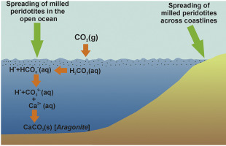**OAE – Ocean alkalinity enhancement**

OAE je principiálně obdobou EW s variantou přímé aplikace rozemletých silikátů na hladinu ocánů a následná zrychlená reakce s H2O na kyselinu uhličitou a rozklad na karbonát CaCO3.

Zesílené zvětrávání - může být ekonomicky velmi zajímavé, na druhou stranu je nezbytné tuto možnost důkladně vědecky prozkoumat a prověřit možné negativní dopady. I když EW navozují mnoho zatím nezodpovědených otázek, faktem je, že jakékoli jiné (mechanické) záchyty CO2 pro koncentraci cca 424 ppm ve vzduchu a následný transport k procesům CCSU je, a vždy bude, řádově ekonomicky a technicky náročnější.

1. **Ukládání CO2 cestou řízené mineralizace**

Principiálně se jedná o variantu EW přičemž se ale nejedná o aplikaci na zemském či oceánském povrchu ale o vhodné geologické podloží.

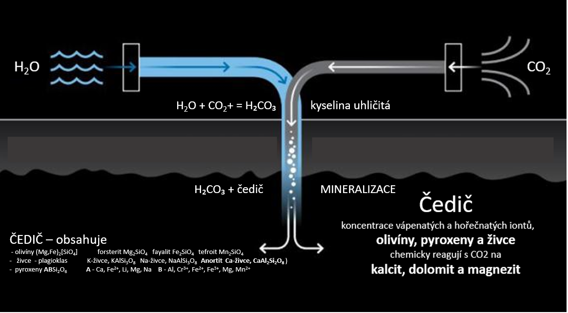

Zásadní rozdíl ale je v tom, že kyselinu uhličitou lze vyrábět přímo z proudu spalin, kde je jeho koncentrace řádově vyšší (10-12%) než je koncentrace CO2 ve vzduchu (0.0425%)

Kyselina uhličitá tedy sločenina CO2 a H2O tedy H2CO3, není považována za nebezpečnou látku ve smyslu toxicity nebo reaktivity. Její hlavní problém při přepravě spočívá v její nestabilitě a tendenci zpětně se rozkládat na vodu a oxid uhličitý.

Proto při přepravě H2CO3 je nutné udržovat nižší teploty (cca-5°-10°C) a tlak (1-2 atm tedy cca 100-200 kPa)

**Projekt Carbfix [31]** je inovativní v tom, že využívá kyselinu uhličitou k mineralizaci CO2 do podzemních struktur, což vede k tvorbě minerálů jako je CaCO3. Tento přístup je unikátní a odlišuje se od tradičních metod CCS, které obvykle realizují ukládání do geologických struktur přímo zachycené a transportované CO2.

Carbfix CO2 a H2O vtlačuje do hloubky cca 400-800 metrů, kde je čedičové podloží, ideální pro mineralizaci CO2 přes H2CO3 na CaCO3. V těchto podložích (čedič) nejsou metanogenní mikroorganizmy běžně přítomny, protože čedičové podloží není typickým prostředím pro jejich růst a tudiž nehrozí metanizace.

Průměr vrtu potřebný pro tento proces se může lišit, ale obvykle se pohybuje kolem 15-30 cm, což je dostatečné pro vstřikování směsi CO2 a vody do podloží.

V ČR se vhodná lokalita, kde anortit a další plagioklasy jsou běžnou součástí čedičových hornin nachází v Českém středohoří, které je známé svým sopečným původem a bohatstvím na čedičové horniny. To by mohlo být vhodné prostředí pro procesy mineralizace CO2 podobné těm, které používá projekt CarbFix na Islandu. Navíc by to mohlo přinést ekonomické výhody, pokud by se uhličitan vápenatý získaný z mineralizace CO2 mohl využít v ve výrobních procesech cementu a vápna.

1. **UMR – Underground methane reactor**

Jedná se principiálně o podobný postup jako je v případě známého CCS. Tedy vtláčení CO2 do geologických struktur. V tomto případě se ale přidává k vtláčení i vodík. Ve vhodných podložích se přirozeně vyskytují metnogenní mikroorganizmy, které z těchto surovin metabolizují metan. Princip je podobný bioplynovým stanicí kde je cukr metabolizován mikroorgnizmy na etanol a metan.

Zde se využívají metanogenních mikroorganismy. Tyto mikroorganismy, známé jako metanogeny, metabolizují oxid uhličitý (CO2) a vodík (H2) za vzniku metanu (CH4), což je hlavní složka zemního plynu, procesem nazývaným metanogeneze. Tedy z pohledu finální produkce komodity se jedná o proces CCU.

Metanogeneze je proces, který probíhá v anaerobních (bez kyslíku) podmínkách, často v hlubokých podzemních ložiscích. Tento proces může trvat tisíce až miliony let, což vede k akumulaci významných zásob zemního plynu. Chemicky lze reakci, kterou provádějí mikroorganizmy popsat: ${\text{CO}}_{2}+4{\text{H}}_{2}→{\text{CH}}_{4}+2{\text{H}}_{2}\text{O}$

Ložiska zemního plynu často obsahují i podzemní vodu, která může být přítomna v různých formách. Voda může být buď volně přítomná v pórech hornin, nebo může být chemicky vázaná v minerálech. Při těžbě zemního plynu se často setkáváme s tzv. produkční vodou, což je voda, která se uvolňuje spolu s plynem. Tato voda může obsahovat různé rozpuštěné soli a minerály, což může vyžadovat speciální úpravu před jejím vypuštěním nebo dalším využitím.

Proces UMG má za cíl tento proces významně a výrazně urychlit do časových rámců týdnu a měsíců.

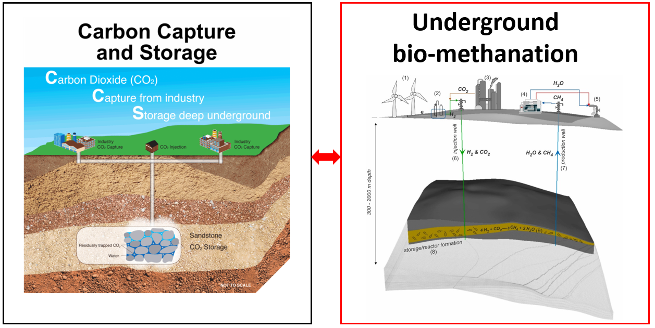

*Ilustrace podobnosti principu CCS a UMR z hlediska využití geologických úložišť*

Proces UMG tedy vtláčí do vhodných geologických úložišť jak CO2, tak H2 a na jiném místě dalším vrtem jímá výsledný metan, který po dočištění je možné vtláčet do sítí zemního plynu.

Samotná relizace UMG má 9 technologicky navazujících odborných aktivit:

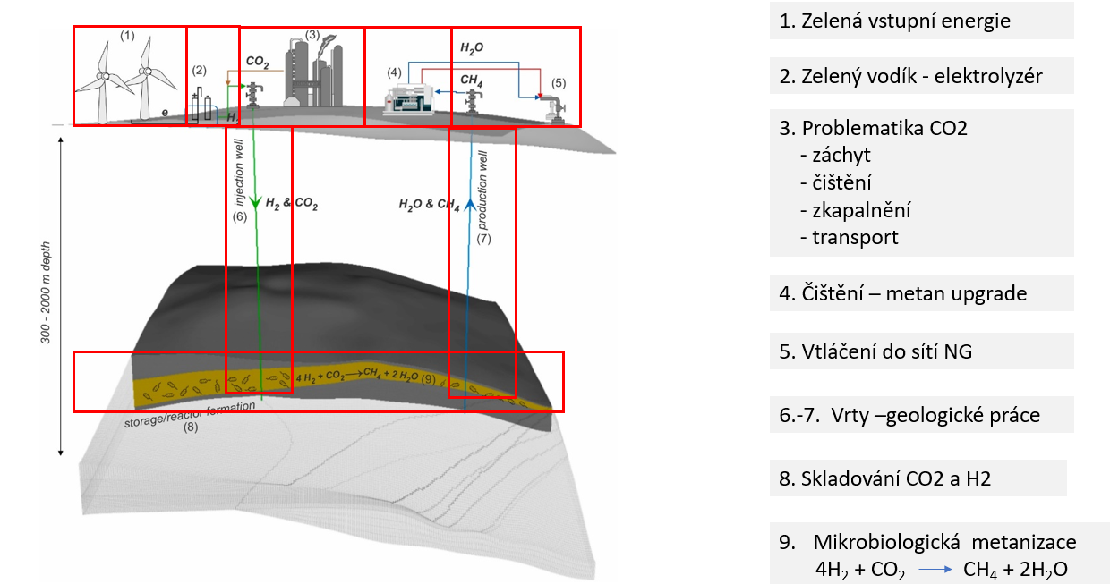

Významným projektem UMG byl německý projekt **Bio-UGS – Biological conversion of carbon dioxide and hydrogen to methane in pore underground gas storage facilities (UGS) [32]**

Projekt rozdělen do čtyř dílčích částí:

1. **DBI Gas- und Umwelttechnik GmbH** (Lipsko) - měření kvality a simulace zásobníků pro CH₄.
2. **Friedrich-Schiller-University Jena** - mineralogicko-technologické analýzy, geochemie.
3. **Isodetect GmbH** - analýzy bio-metanizačních reakcí pomocí izotopově-chemických metod a molekulárně-genetických analýz, monitorování a tvorba koncepcí pro terénní aplikace.
4. **MicroPro GmbH** - stimulace a optimalizace mikrobiálních procesů v laboratoři.

Podobný projekt s názvem **Underground Sun Conversion – Flexible Storage (USC-FlexStore) [33]** proběhl v Rakousku. Projekt se zaměřil na sezónní skladování velkých množství obnovitelné energie, která by byla k dispozici po celý rok.

**Klíčové body projektu USC-FlexStore:**

1. **Cíl projektu**: Vyvinout sezónní řešení pro transformaci a skladování energie z OZE.
2. **Technologie**: Patentovaná technologii “Underground Sun Conversion” od RAG Austria AG, která zahrnuje metanizaci CO₂ a zeleného H₂.
3. **Terénní testy**: Testy probíhají v Pilsbachu v Horním Rakousku, kde se energie ukládá v plynném stavu v podzemních zařízeních v hloubce přes 1 000 metrů.
4. **Spolupráce**: Projekt je realizován ve spolupráci se švýcarským partnerem Energie 360° a dalšími výzkumnými partnery, včetně WIVA P&G, BOKU Vienna, Empa a University of Bern

Projekt byl financován z různých zdrojů, včetně ERA-NET, Švýcarského federálního úřadu pro energii (BFE) a Rakouské agentury pro podporu výzkumu (FFG) na základě podpory od rakouského Ministerstva pro ochranu klimatu (BMK) a Klima- und Energiefonds.

V ČR je v této oblasti velmi daleko MUNI – Laboratoř anaerobních mikroorgnizmů [34], která se věnuje problematice velkokapacitního skladování energie **umožňující recyklaci CO2**  na   
"**obnovitelný metan**" v porézních rezervoárech s využitím in-situ mikrobů jako biokatalyzátorů, již přes 10 let.

1. **Huminové kyseliny**

Jednou z možností, jak zlepšovat kvalitu půdního fondu, je aplikace organických sloučenin, které zlepšují půdné vlastnosti podobných huminovým látkám. Huminové kyseliny se vyznačují svou vysokou molekulovou hmotností a velikostí molekuly. Rozpustnost těchto látek ve vodě se zhoršuje s velikostí molekuly, avšak v alkalickém prostředí jsou tyto látky rozpustné. Významnou vlatností těchto látek je jejich pufrační schopnost, což znamená, že udržují stálé pH půdy. Mají také střední odolnost vůči mikrobiálnímu rozkladu a významně se podílejí na vzniku a udržení sorpčního komplexu. Jílové minerály s huminovými kyselinami tvoří v půdě organominerální komplexy, které jsou základem pro vznik pórovitých agregátů důležitých pro stabilní strukturu půdy.

V současnoti se huminové kyseliny získávají z různých přírodních zdrojů, přičemž jejich získávání produkuje uhlíkovou stopu a získávájí se především extrakci pomocí alkalických roztoků, nejčastěji hydroxidu draselného (KOH) nebo hydroxidu sodného (NaOH).

Proces, kterým se huminová kyselina tvoří v humusu, není dobře pochopen, ale panuje shoda, že se hromadí postupně jako zbytek metabolismu mikroorganismů. Jeho struktura se liší od struktury bílkovin nebo sacharidů, dvou nejběžnějších organických polymerů nacházejících se v biologickém materiálu; Místo toho lze huminovou kyselinu charakterizovat jako volné seskupení aromatických polymerů s různou kyselostí a reaktivitou s průměrným chemickým vzorcem **C187H186O89N9S1**

Poměr vodíku a uhlíku 1:1 ukazuje na významný stupeň aromatického charakteru (tj. přítomnost benzenových kruhů ve struktuře), zatímco nízký poměr kyslíku k uhlíku znamená méně kyselých funkčních skupin, než se vyskytují v [kyselině fulvové,](https://www.britannica.com/science/fulvic-acid) dalším kyselém organickém polymeru, který lze extrahovat z humusu. Přechodné a těžké kovy – například Fe3+ nebo Pb2+ – stejně jako další [sloučeniny](https://www.merriam-webster.com/dictionary/compounds) s aromatickou nebo hydrofobní (ve vodě nerozpustnou) chemickou strukturou (tj. organické pesticidy nebo [antropogenní](https://www.merriam-webster.com/dictionary/anthropogenic) uhlovodíky), silně reagují s huminovou kyselinou. Tato vlastnost z něj dělá účinný prostředek při sekvestraci mnoha znečišťujících látek v suchozemském a vodním prostředí.

Sytetický způsob výroby huminových kyselin je předmětem intenzivního českého špičkového výzkumu UPCE a VUT Brno, které pracují na zachyceném CO2 biogenního původu z anerobní digesce (BPS) a následně využití výroby huminových kyselin, kdy uhlík do syntézy pochází ze zachyceného CO2.

V této oblasti je žádoucí intenzivnější a komplexnější řešení BPS se zaměřenímna uhlík a dusík, se zapojením expertních subjektů ČR v oblasti chemie, technologie záchytu a odborníky v oblasti zemědelství.

**Závěr:**

Uvedené přírodě blízké procesy CCS/CCU z pohledu uhlíkového managementu jsou stále ve vývoji výzkumu a vývoje. Některé z nich mají perspektivy využití pouze v lokálním měřítku, což může mít výhodu eliminace problematiky transportu a využití in-situ, neboli velmi blízko zdroje emisí. Jiné zas nabízejí kumulované perspektivy energetického i environmentálního využití a to i ve větším měřítku.

Všechny uvedené jsou dnes (2024) ve stádiu intenzivního světového výzkumu a zapadají logikou své podstaty do dekarbonizačních aktivit k plnění závazků dekarbonizace.

Tato přírodě blízká řešení však stále vyžadují ještě mnoho výzkumu a vývoje, aby bylo možné identifikovat jejich potenciál a určit nejudržitelnější a nejúčinnější způsob implementace, případně jejich efektivní kombinaci.

Na všechny uvedené oblasti má ČR kvalitní expertní potenciál, který se CO2CZ snaži sdružit do akčních skupin a teamů tak aby se vytvořil prostor pro jejich začlenění do zelené a digitální transformace s cílem uhlíkové neutrality 2050.

Stanovisko ÚCHP AV Praha -Punčochář:

**Zalesňování a zatravňování krajiny**

Na tom je vcelku souhlas, i když se v poslední době přehodnocují CO2 bilance deštných pralesů (V dávné minulosti dokonce byly hlavním zdrojem kyslíku a také díky nim se jeho koncentrace v troposféře ustálila okolo 8%. Navíc pro růst stromů a dalších zelených rostlin spotřebovaly větší množství oxidu uhličitého (CO2) než kolik samy vyprodukovaly během dýchání, na hnilobné procesy a při požárech. Odčerpávaly tedy z atmosféry část jednoho z nejvýznamnějších skleníkových plynů, čímž zpomalovaly nárůst globální teploty. Nejprestižnější vědecký časopis Science nyní publikoval článek, který však ukazuje, že pralesy se stávají v posledních desetiletích skutečnými plícemi. Spotřebovávají víc kyslíku, než dokáží vyprodukovat a hlavně produkují značné množství CO2. Zdroj: <http://www.klimaweb.cz/>)

**BIOCHAR - přidávání biouhlu (biocharu) na půdu**

Přidávání biocharu do půdy lze hodnotit kladně, ale hlavně proto, že zlepšuje zadržování vody a živin. Funkci sequestrace lze brát spíše jako vedlejší užitečný produkt. Rozhodně to nepovede k masivní redukci CO2 v atmosféře.

**EW – Enhanced wheathering – intenzifikace zvětrávání**

Tady začínám mít vážné pochybnosti. Využívání (zředěné, jiná není k dispozici) kyseliny uhličité jako reagentu s rozemletými minerály zní jako scifi. Zacituji: „Zrychlení odstraňování velkého množství CO2 z ovzduší by mohlo být realizováno **rozmělněním a distribucí gigatun záchytných minerálů** na pevninu, tedy proces nazýván EW (intenzivní/zesílené zvětrávání) nebo do moře, OAE "zvýšení alkality oceánu" Požadovaná spotřeba atmosférickéhoCO2 během rozpouštění bude však nevyhnutelně doprovázena uvolňováním minerálních produktů rozpouštění ( Si, Ca, Mg, Fe, Ni a možná i dalších).“

Těžba gigatun horniny a její rozemletí je naprosto nereálná (už dnes je nedostatek stavebního kamene i písku) a navíc i energeticky vysoce náročná věc (mletí, drcení jsou energeticky nejnáročnější operace zpracování surovin). Rozptýlení rozemleté horniny po půdě je další nereálná věc, stačí trochu počítat. Celá věc mi připomíná ideu rozprašování aerosolu H2SO4 do atmosféry. Následky by mohly být nevypočitatelné.

**Ukládání CO2 cestou řízené mineralizace**

To je věc reálná, avšak ekonomicky zatím velmi náročná. Pracovat s H2CO3 je zajímavá koncepce. Další zajímavou možností je vtláčení CO2 do velkých hloubek, kde působí vysoké tlaky a je zvýšená teplota. Může se přitom vytvořit superkritický CO2 (T ≥ 30OC, P ≥ 74 bar), jehož reaktivita s minerály je vyšší a je stále objektem zkoumání.

1. <https://www.ipcc.ch/>
2. <https://www.nrel.gov/docs/fy23osti/81704.pdf>
3. <https://bwsr.state.mn.us/carbon-sequestration-forests>
4. [Trees help tackle climate change — European Environment Agency (europa.eu)](https://www.eea.europa.eu/articles/forests-health-and-climate-change/key-facts/trees-help-tackle-climate-change)
5. <https://ecotree.green/en/how-much-co2-does-a-tree-absorb>
6. <https://winrock.org/flr-calculator/>
7. <https://nil.uhul.cz/tabulka?period=300&pc=15>
8. <https://unfccc.int/topics/land-use/workstreams/land-use--land-use-change-and-forestry-lulucf>
9. <https://www.fao.org/brussels/news/news-detail/FAO-publishes-its-first-Global-Assessment-of-Soil-Carbon-in-Grasslands/en>
10. <https://www.ctpz.cz/vyzkum/picninarstvi-na-orne-pude-a-ttp-858>
11. <https://www.czechglobe.cz/cs/pracoviste/experimentalni-ekologicke-pracoviste-bily-kriz/>
12. <https://wpcdn.web.wsu.edu/cahnrs/uploads/sites/44/Biomass2Biochar-Maximizing-the-Carbon-Value1.1.pdf>
13. <https://www.nrel.gov/docs/fy22osti/82445.pdf>
14. <https://v4biochar.czu.cz/cs/r-15067-platforma-a-cile>
15. [Bioenergie se zachycováním a ukládáním uhlíku - Energetický systém - IEA](https://www.iea.org/energy-system/carbon-capture-utilisation-and-storage/bioenergy-with-carbon-capture-and-storage)
16. <https://www.cambridge.org/core/journals/global-sustainability/article/challenges-to-the-use-of-beccs-as-a-keystone-technology-in-pursuit-of-15c/5E8AE2ECC9DCACB5DFE4B97BBE70476D>
17. <https://www-ipcc-ch.translate.goog/srccl/chapter/chapter-6/>
18. <https://easac.eu/publications/details/forest-bioenergy-update-beccs-and-its-role-in-integrated-assessment-models>
19. [Hranice | Odstraňování CO2 se zvýšeným zvětráváním a zvýšením zásaditosti oceánů: potenciální rizika a vedlejší přínosy pro mořské pelagické ekosystémy (frontiersin.org)](https://www.frontiersin.org/journals/climate/articles/10.3389/fclim.2019.00007/full)
20. <https://rockdustlocal.com/uploads/3/4/3/4/34349856/rdl_energy_farm_basalt_flyer_.pdf>
21. <https://assets.publishing.service.gov.uk/media/6281f42ae90e071f646c6b43/the-global-future-forest-report.pdf>
22. <https://un-do.com/enhanced-weathering/>
23. <https://www.veolia.co.uk/press-releases/veolia-uses-enzymes-world-first-trial-remove-carbon-dioxide-enhanced-rock-weathering>
24. <https://carbonplan.org/research/enhanced-weathering-fluxes>
25. <https://easac.eu/news/details/enhanced-rock-weathering-a-negative-emission-technology-that-might-actually-work>
26. <https://journals-plos-org.translate.goog/plosone/article?id=10.1371/journal.pone.0295031&_x_tr_sl=en&_x_tr_tl=cs&_x_tr_hl=cs&_x_tr_pto=sc>
27. <https://sustainability.illinois.edu/enhanced-weathering-a-climate-win-win/>
28. <https://www.sciencedaily.com/releases/2023/08/230821114412.htm>
29. <https://climate.mit.edu/explainers/enhanced-rock-weathering>
30. <https://www.frontiersin.org/journals/plant-science/articles/10.3389/fpls.2020.590774/full>
31. <https://www.carbfix.com/>
32. <https://co2-utilization.net/en/projects/chemical-and-biotechnological-reduction-of-co2/bio-ugs/>
33. <https://www.underground-sun-conversion.at/en/flexstore/project-description.html>
34. <https://mik.sci.muni.cz/vyzkum/vyzkumne-skupiny>